EXCELENTÍSSIMO SENHOR PRESIDENTE DA CAMARA MUNICIPAL DE SUMARÉ

INDICO, ao Exmo. Senhor Prefeito Municipal, que determine ao departamento competente providências urgentes para realização da operação tapa buraco na Rua José Maria de Paiva Osório Filho, 84, Pq Bandeirantes.

A solicitação se faz necessária, visando segurança ao munícipe, o trafego de pedestres em segurança e o bom funcionamento da via pública.
Sala das sessões, 01 de fevereiro de 2022.
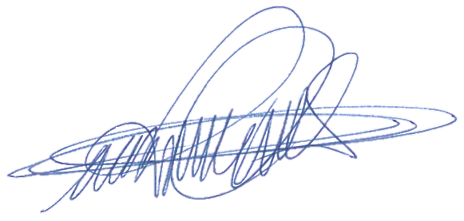

DIGÃO
VEREADOR

